

**OCTUBRE 2013**

**C/Alcalá, 83. Madrid 91 435 76 82 samasabe@samasabe.es**

# http://edu.jccm.es/cra/manchuela/images/stories/autobs.png* CAMP

**CAMPAÑA DE CONOCIMIENTO E INSCRIPCIÓN EN NUESTRAS ACTIVIDADES PARROQUIALES.** En el despacho parroquial está a su disposición una **ficha** de inscripción en nuestras **actividades parroquiales**. de este curso 2013 - 2014.

**CINEFÓRUM: “Encontrarás Dragones".**  Incluso los santos tienen un pasado. Película hispano-norteamericana del 2011 que narra los primeros pasos en la **vida de S. Josemaría Escrivá de Balaguer**, durante la Guerra Civil Española.

**Del 15 de septiembre al**

**31 de octubre**

Del 1 al

31 de octubre

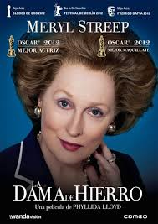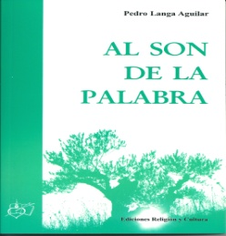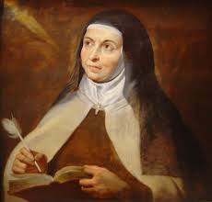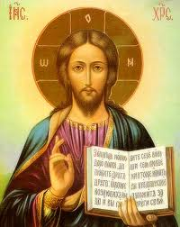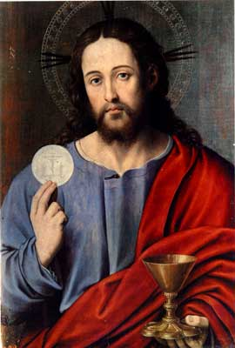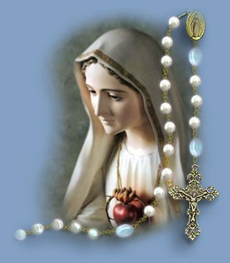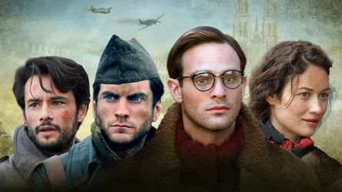

**PRESENTACIÓN DEL NUEVO LIBRO AL SON DE LA PALABRA, DEL P. PEDRO LANGA,** dentro del **Aula de Teología y Cultura** de la Parroquia. Intervendrá junto con el autor **P. Pedro Langa Aguilar, O.S.A.** Intervendrá junto al autor**: el P. Vicente Domingo Canet,** director de la Editorial Religióny Cultura **y D. Álvaro Santos,** Periodista.

**MOVIMIENTO FAMILIAR CRISTIANO.** El segundo y cuarto domingo de cada mes a las 11:00 h. Se ofrecerá formación y espiritualidad para los matrimonios**. Los interesados han de inscribirse previamente en el despacho parroquial.**

**CONFERENCIA SOBRE SANTA TERESA: El P. Secundino Castro,** gran conocedor de la obra teresiana, ofrecerá una conferencia sobre Santa Teresa de Jesús el **día 16 a las 18:00** en el Salón de Actos de la Parroquia.

## Domingos 13 y 27, a las 11:00 h

## Miércoles 16

## 18:00 h

## Miércoles , 9 18:00 h.

## Jueves Eucarísticos, 3

**19 -20 h.**

## Los martes

**19:30 h.**

## Miércoles 23

**18:00 h**

**Martes, 29**

**18 h.**

* 1. **CINEFÓRUM: "La Dama de Hierro".** Reino Unido; 2011. 105 min. Director: Phyllida Lloyd y protagonizada por Meryl Streep. Relato biográfico sobre Margaret Thatcher, mujer de origen humilde que fue capaz de derribar todas las barreras para convertirse en una dirigente política poderosa en un mundo dominado por los hombres.

en la que Margaret cautiva a sus invitados para poco después distraerse ante las memorias de la noche en la que conoció a Denis, hace 60 años. Una vez que los invitados se han marchado, Margaret se retira a sus aposentos pero no logra dormir. Se levanta, desempolva unas viejas películas caseras y se dispone a mirarlas, reflexionando así sobre los sacrificios personales que hizo para alcanzar sus objetivos profesionales. Al día siguiente, Carol convence a su madre para ver a un doctor. Margaret insiste en que no le ocurre nada. Al doctor no le revela los intensos recuerdos de su pasado, que ahora invaden sus días. En Chester Square, Margaret lucha contra la marea de recuerdos que le asolan. Termina de guardar las pertenencias de Denis y reafirma su independencia. Seguirá viviendo con sus memorias pero se da cuenta de que tiene una vida en el presente. Una vida más sencilla pero que merece la pena seguir viviendo. [Ocultar sinopsis completa](http://www.ecartelera.com/peliculas/the-iron-lady/)

**El sábado 5 de octubre excursión Arévalo (Ávila)**

**CURSO DE SAGRADA ESCRITURA.** Todos los segundos miércoles de cada mes se ofrece el Curso de Biblia a las 18:h. en el Salón de Actos. Este miércoles trataremos el tema: "Protagonistas Femeninas en el A.T". Imparte el curso el **P**. **Miguel Gumersindo de la Lastra OSA, Biblista**.

**JUEVES EUCARÍSTICOS.** A partir del jueves **3 de octubre**, todos los jueves durante el curso, **de las 19 a las 20 h**. tendrá lugar la veneración de Jesús Eucaristía a través de la **Exposición del Santísimo**, en el templo parroquial.

**ORACIÓN COMUNITARIA DEL SANTO ROSARIO.** En el mes de octubre, mes del Rosario, rezaremos los martes en el templo el Santo Rosario. Inicio el **martes 1 de octubre**.

**INSCRIPCIÓN A LA CATEQUESIS.** Desde el **15 de septiembre** se pueden recoger las **fichas de inscripción** a la **Catequesis de Comunión, Poscomunión y Confirmación**. El **inicio** de la Catequesis será el **domingo 6 de octubre** después de la **Misa de Niños de 11:30 h.**